沥青路面基层厂拌冷再生混合料的试验研究
肖胜^{[1]} 朱忠林^{[2]}
（1 安徽省高速公路试验检测科研中心.2 安徽开源路桥有限责任公司 安徽 合肥, 230031）
摘要：为充分利用旧沥青路面铣刨的材料，本文依托合徐南高速公路沥青路面改造试验段项目工程，选用四组不同配合比和四种不同水泥剂量的旧沥青面层及水稳基层的铣刨料进行试验研究，测试出各组试件的无侧限抗压强度，根据测试的强度结果选择合适的配合比和水泥剂量的混合料作为厂拌冷再生下基层的材料。
关键词：水泥稳定材料 无侧限抗压强度 厂拌冷再生
中图分类号：U414
Experiment and study on cold in plant recycled asphalt mixtures for Asphalt pavement basement
XIAO Sheng ZHU Zhong Lin
(The Scientific Research Center of Anhui Province Highway Test , Anhui KaiYuan Highway-Bridge Co.,LTD Hefei 230031, China)
Abstract: To take full advantage of the material of reclaimed asphalt pavement, using south-hexu highway asphalt pavement reconstruction project as an example. The choice of four different mixing ratios and four different cement percentage of the RAP and cement stabilized materials for grass-roots recycled materials study, test specimens of each group unconfined compressive strength. According to the intensity of the test results choose the appropriate mix and cement percentage as the materials of sub-base level through central plant cold recycling.
Key words: cement stabilized material; unconfined compressive strength; central plant cold recycling

1 概述
合徐高速公路是国家“九五”规划国道主干线“五纵七横”中北京到福州公路的重要组成部分，也是安徽省“十”字型高速通道南北贯通线中的主要路段。合徐南全线按平原微丘高速公路标准建设，全封闭双向四车道，设计行车速度120K/h，路基顶宽27.5米（其中先期建成的4.63公里路基顶宽24.5米）。路基断面采用2×[0.75m（网格预制块路肩）＋3.25m（沥青混凝土硬路肩）＋3.75m（行车道）＋3.75m（超车道）＋0.75m（路缘带）]＋3.0m（中央分隔带），路面宽23米，全线于2001年6月28日建成通车。主线路面结构从下而上为：20cm厚石灰稳定土底基层，35cm厚水泥稳定碎石基层，分17、18cm两层摊铺，6cm厚AC-25Ⅰ型粗粒式沥青混凝土石灰岩下面层，5cm厚AC-20Ⅰ型粗粒式石灰岩沥青混凝土中面层，4cm厚AC-16Ⅰ型中粒式玄武岩沥青混凝土上面层。路面层总厚度70cm^{[1]}。经过近10年的运行，现合徐南高速公路主要病害有横向裂缝、纵向裂缝、坑槽（坑槽修补）、车辙、唧浆等，为修复目前路面存在的问题，根据设计单位的要求，将铣刨后的沥青面层材料和铣刨后的水稳基层材料用适当的比列参配后重新铺筑到原路面的下基层中，从而达到修复原路面又节省成本的目的。
收稿日期： 修订日期：
作者简介：肖胜(1979-)，男，安徽庐江人，工程师，主要从事道路桥梁养护、试验检测技术研究。
2 设计方案
材料选用京台高速合徐南段沥青路面铣刨修复工程合肥至徐州方向K902+270～K903+463、K946+950～K948+620、K930+730～K928+432 铣刨后的面层RAP材料及基层的水稳材料，采用四组不同的配合比，即按铣刨的RAP材料和铣刨的水稳基层材料的比例分别为50:50；40:60；30:70；20:80。各组配合比的再生混合料通过重型击实试验，测出最佳含水率和最大干密度，之后依据试验得出的最佳含水量和最大干密度，采用水泥做为再生剂，选用四组不同的剂量，本试验采用3%、4%、5%、6%四个不同的水泥含量，对上述四组不同的配合比的再生混合料制作试件，之后经标准养生后测定试件的无侧限的抗压强度。以测定的无侧限抗压强度作为路面结构设计的参考依据。
3 试验方法：
3.1室内击实试验
3.1.1试件方法类型^{[2-5]}
重型击实。
3.1.2试样制备
干法制样，将代表性的再生料风干或在低于60℃温度的烘箱中烘干，预加3%-5%的水焖料12h,预加水时，为减少水分的挥发，宜在试样盒口加塑料袋裹复。在击实试验前补加预定的含水量，并同时加入不同剂量的水泥，手工拌合均匀，见图1。
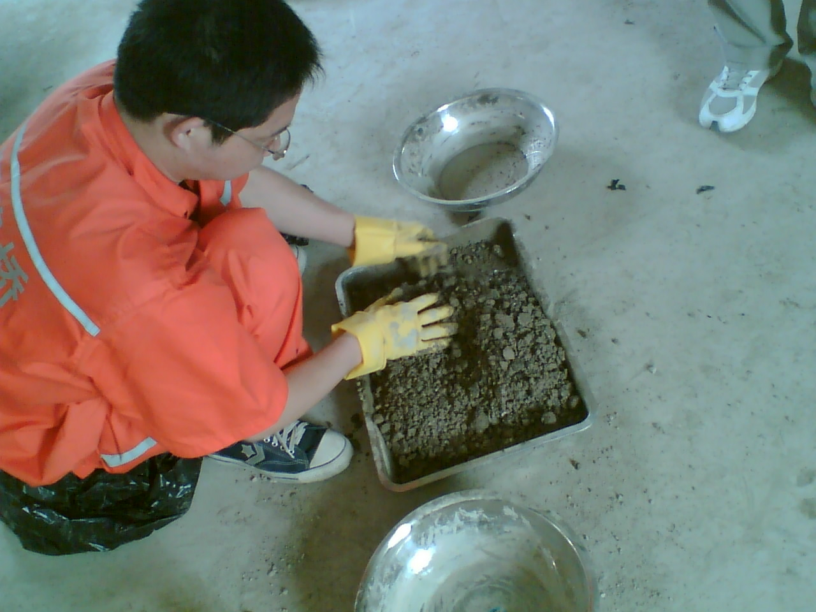
图1 水稳再生材料拌和
3.1.3试样击实
将制备好的试样分3次倒入筒内，采用丙型击实，每层98次，要求击实完后余料高度不超过试筒顶面6mm。测定含水率时注意要先将烘箱预先加热至105℃～110℃，不可直接将测量含水率的试样直接放入未预热的烘箱中。
3.2试件制备
3.2.1试件形状、尺寸
采用高径比为1:1的150mm*150mm的圆柱体试件。
3.2.2试件成型
按击实试验确定的最佳含水量和最大干密度静压成型试件，根据材料的性能，采用平行的9个试件。
3.2.3试件养生
采用塑料薄膜包裹，温度20℃±2℃，湿度>90%，龄期7d,湿养6d,最后一天浸水，并保持水面在试件顶上２.5cm。
3.3无侧限抗压强度测试
根据破坏荷载应大于测力量程的20%且小于测力量程的80%选用合适量程的压力机，本试验选用TYE-300B型恒应力压力机。注意在试验过程中应保持加载速率为1mm/min，实际操作过程中，按0.1～0.3KN/S的加载速率是合适的，最大加载速率不宜超过0.5KN/S试验过程见图2。
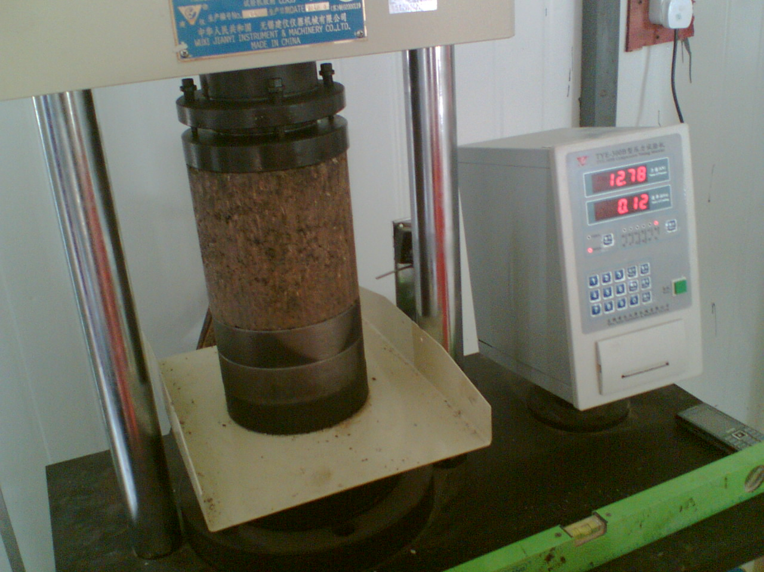
图2 无侧限抗压强度试验
4、试验结果分析
4.1击实试验结果
表1为四组不同配合比四种不同水泥剂量的击实试验的最佳含水量和最大干密度结果，表中的配合比顺序为沥青铣刨料：水稳铣刨料。
表1 击实试验结果表
配合比50:50
水泥剂量 | 最佳含水量 | 最大干密度
3% | 5.5 | 2.05
4% | 6 | 2.09
5% | 5.5 | 2.09
6% | 5.9 | 2.12

配合比40:60
水泥剂量 | 最佳含水量 | 最大干密度
3% | 7 | 2.13
4% | 6.7 | 2.11
5% | 7.1 | 2.15
6% | 7 | 2.13

配合比30:70
水泥剂量 | 最佳含水量 | 最大干密度
3% | 8.3 | 2.08
4% | 8.2 | 2.13
5% | 8.2 | 2.13
6% | 8.1 | 2.12

配合比20:80
水泥剂量 | 最佳含水量 | 最大干密度
3% | 9.5 | 2.12
4% | 9 | 2.1
5% | 9.4 | 2.14
6% | 8.7 | 2.12

通过表1中击实试验的结果可以看出：随着水稳层铣刨料比例的增大，试样的最佳含水量呈增加趋势，在同一配合比试验中，水泥剂量的变化对最佳含水量几乎没有影响。在试验过程中还发现，由于铣刨回收的RAP材料和水稳铣刨料的变异性较大，在做试验的初始阶段很难找到最佳含水量和最大干密度的对应点，如果根据中粗粒土的性质来寻找再生料的击实曲线图，往往会得出虚假的曲线图，这就要求试验人员要抛弃原有的经验，而将再生料做为一种全新的路用材料来处理，试验的时候如果按5个预加含水量的点来测试仍然找不到最佳含水量的点的话，可以考虑补加1-2个点来增加曲线的密度或预加含水量各点之间的区别由0.5%变为1%~1.5%，从而找到最佳含水量和最大干密度的对应点。
图3 铣刨RAP材料比例和最佳含水量关系

从图3中可以看出：随着铣刨RAP材料的比例增加，最佳含水量呈下降趋势。原因在于RAP材料表面裹复的沥青是憎水的，而水稳铣刨料的细集料部分是吸水的，故如果水稳铣刨料的比例大的话最佳含水量就提高很大，在考虑施工的情况下，过大的再生料含水量是不利于施工时的拌合和压实的。
4.2 无侧限抗压强度试验结果
表2无侧限抗压强度试验结果表
配合比50:50
水泥剂量 | 平均值(Mp) | 标准差（S） | 偏差系数(Cv) | 95%保证率可达到的设计强度(Mp)
3% | 1.9 | 0.08 | 4.2 | 1.77
4% | 3.3 | 0.28 | 8.5 | 2.84
5% | 3.4 | 0.33 | 9.7 | 2.86
6% | 4.2 | 0.37 | 8.8 | 3.59
配合比40:60
水泥剂量 | 平均值(Mp) | 标准差（S） | 偏差系数(Cv) | 95%保证率可达到的设计强度(Mp)
3% | 3.2 | 0.32 | 10 | 2.67
4% | 3.5 | 0.32 | 9.1 | 2.97
5% | 4.0 | 0.24 | 6.0 | 3.61
6% | 4.3 | 0.38 | 8.8 | 3.67

配合比30:70
水泥剂量 | 平均值(Mp) | 标准差（S） | 偏差系数(Cv) | 95%保证率可达到的设计强度(Mp)
3% | 2.5 | 0.32 | 12.8 | 2.08
4% | 3.9 | 0.52 | 13.3 | 3.05
5% | 5.0 | 0.31 | 6.2 | 4.52
6% | 5.3 | 0.4 | 7.5 | 4.62

配合比20:80
水泥剂量 | 平均值(Mp) | 标准差（S） | 偏差系数(Cv) | 95%保证率可达到的设计强度(Mp)
3% | 3.6 | 0.47 | 13.1 | 2.85
4% | 4.7 | 0.34 | 7.2 | 4.12
5% | 5.1 | 0.15 | 2.9 | 4.95
6% | 5.0 | 0.22 | 4.4 | 4.64

图4 铣刨RAP材料比列和无侧限抗压强度关系
表2是4组不同配合比不同水泥剂量的无侧限抗压强度试验结果。平均抗压强度^{【6-7】}应符合式（4-1）的要求：
（4-1）
式中：——设计抗压强度；
——试验结果的偏差系数；
——标准正态分布表中随保证率（或置信度）而变的系数，高速公路应取保证率95%，即=1.645。
从表2中可以看出：根据高等级公路基层设计的要求，水泥稳定集料底基层的强度E级交通的7d抗压强度为3~4MPa。结合设计的要求，选用铣刨RAP材料：铣刨水稳材料=40：60，水泥用量4.5%的再生混合料是经济适用的。之后按此配合比和水泥含量通过击实试验确定最佳含水量为7.3%，最大干密度为2.125。
由图4对上述的试验结果分析可知，在同一组配合比的试样中，随着水泥含量的增加试件的无侧限抗压强度也呈现增加趋势，这说明水泥对再生料的强度生成起关键作用。同时从图中也可以看出，同一种水泥剂量的不同RAP材料比例的再生料的无侧限抗压强度呈现随RAP材料比例增加强度减小的趋势，这表明RAP材料的比例对再生料的设计强度起一定的影响作用。有关研究表明^{[8-10]}，相同水泥剂量的再生混合料抗压强度略低于普通水泥稳定碎石混合料，但相差值仅在0．4 MPa内，可以通过优化再生混合料配合比、控制掺水量等技术手段来提高再生混合料的力学性能。
合徐南高速沥青路面改造试验段项目于2010年8月21日对京台高速下行K926+151~K928+432段铣刨后的下基层中铺筑了一段500m长，17cm厚的水稳再生层，图5为处于养生期的水稳再生层。经养生7d后测试路面的取芯和室内留样的无侧限抗压强度，均能满足规范要求。这表明采用合适的配合比和水泥剂量的再生铣刨料用于基层是经济可行的。
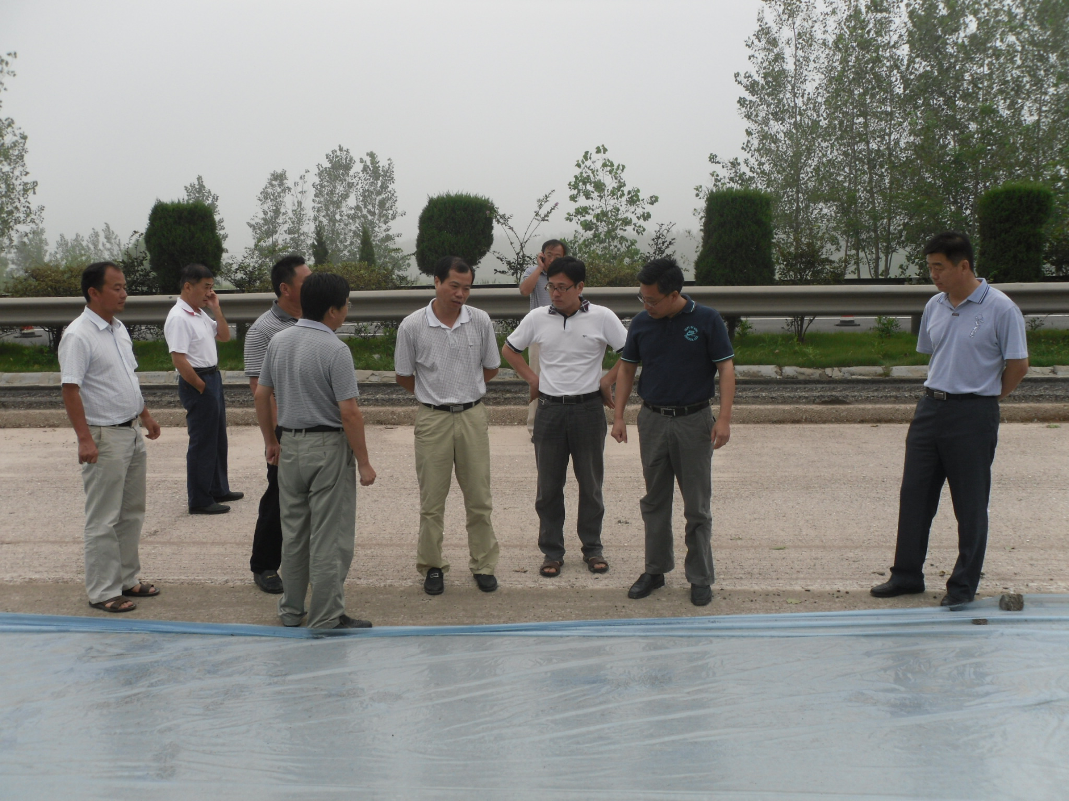
图５ 养生期的水稳再生层

5结论
根据以上试验研究，可以得出如下结论：（1）沥青面层的RAP材料和水稳铣刨料变异性大，在做击实试验时要控制好添加水的比例，以得出最佳含水量和最大干密度。（2）RAP材料的比例或水稳铣刨料的比例和最佳含水量有很大的关系，随着RAP材料比例的增加，最佳含水量呈下降趋势。（3）再生材料中RAP材料的比例和无侧限抗压强度有很大的关系，在水泥剂量不变的条件下，随着RAP材料的比例的增加，再生材料的抗压强度呈减小趋势。（4）水稳再生材料和土工材料的击实性能有较大的区别，要求试验人员不能将土工击实试验的经验应用在再生材料的击实试验中，以免得出错误的结论。
参考文献:
[1] 陈会年.合徐高速南段工程建设论文集[M].合肥工业大学出版社,2002.10:8-20
[2] JTG 034-2000 公路路面基层施工技术规范 [S]. 北京:人民交通出版社
[3] JTG/T F30-2014 公路水泥混凝土路面施工技术细则[S]. 北京:人民交通出版社
[4] JTG F41-2008 公路沥青路面施工技术规范 [S]. 北京:人民交通出版社
[5] JTG E42-2005 公路集料试验规程[S]. 北京:人民交通出版社
[6] JTG E51-2009 公路工程无机结合料稳定材料试验规程[S]. 北京:人民交通出版社,2009.12.
[7] JTG F80/1-2004 公路工程质量检验评定标准[S]. 北京:人民交通出版社
[8]王晓刚,陈海峰.水泥稳定碎石冷再生混合料无侧限抗压强度试验研究[J].西部交通科技,2010,37（02,03）:37-40.
[9]扈惠敏,孙业香.再生集料水稳碎石配合比设计与强度规律的试验研究[J]合肥工业大学学报（自然科学版）,2009(2):238-240
[10]沙爱民.半刚性路面材料结构与性能[M]北京 人民交通出版社,1998:30-42

